Tillsynsbegäran – information om höga naturvärden och fridlysta arter i avverkningsanmälan A 38452-2023 i Tranås kommun
Denna tillsynsbegäran behandlar höga naturvärden i avverkningsanmälan A 38452-2023 i Tranås kommun som inkom 2023-08-24 och omfattar 2,2 ha.
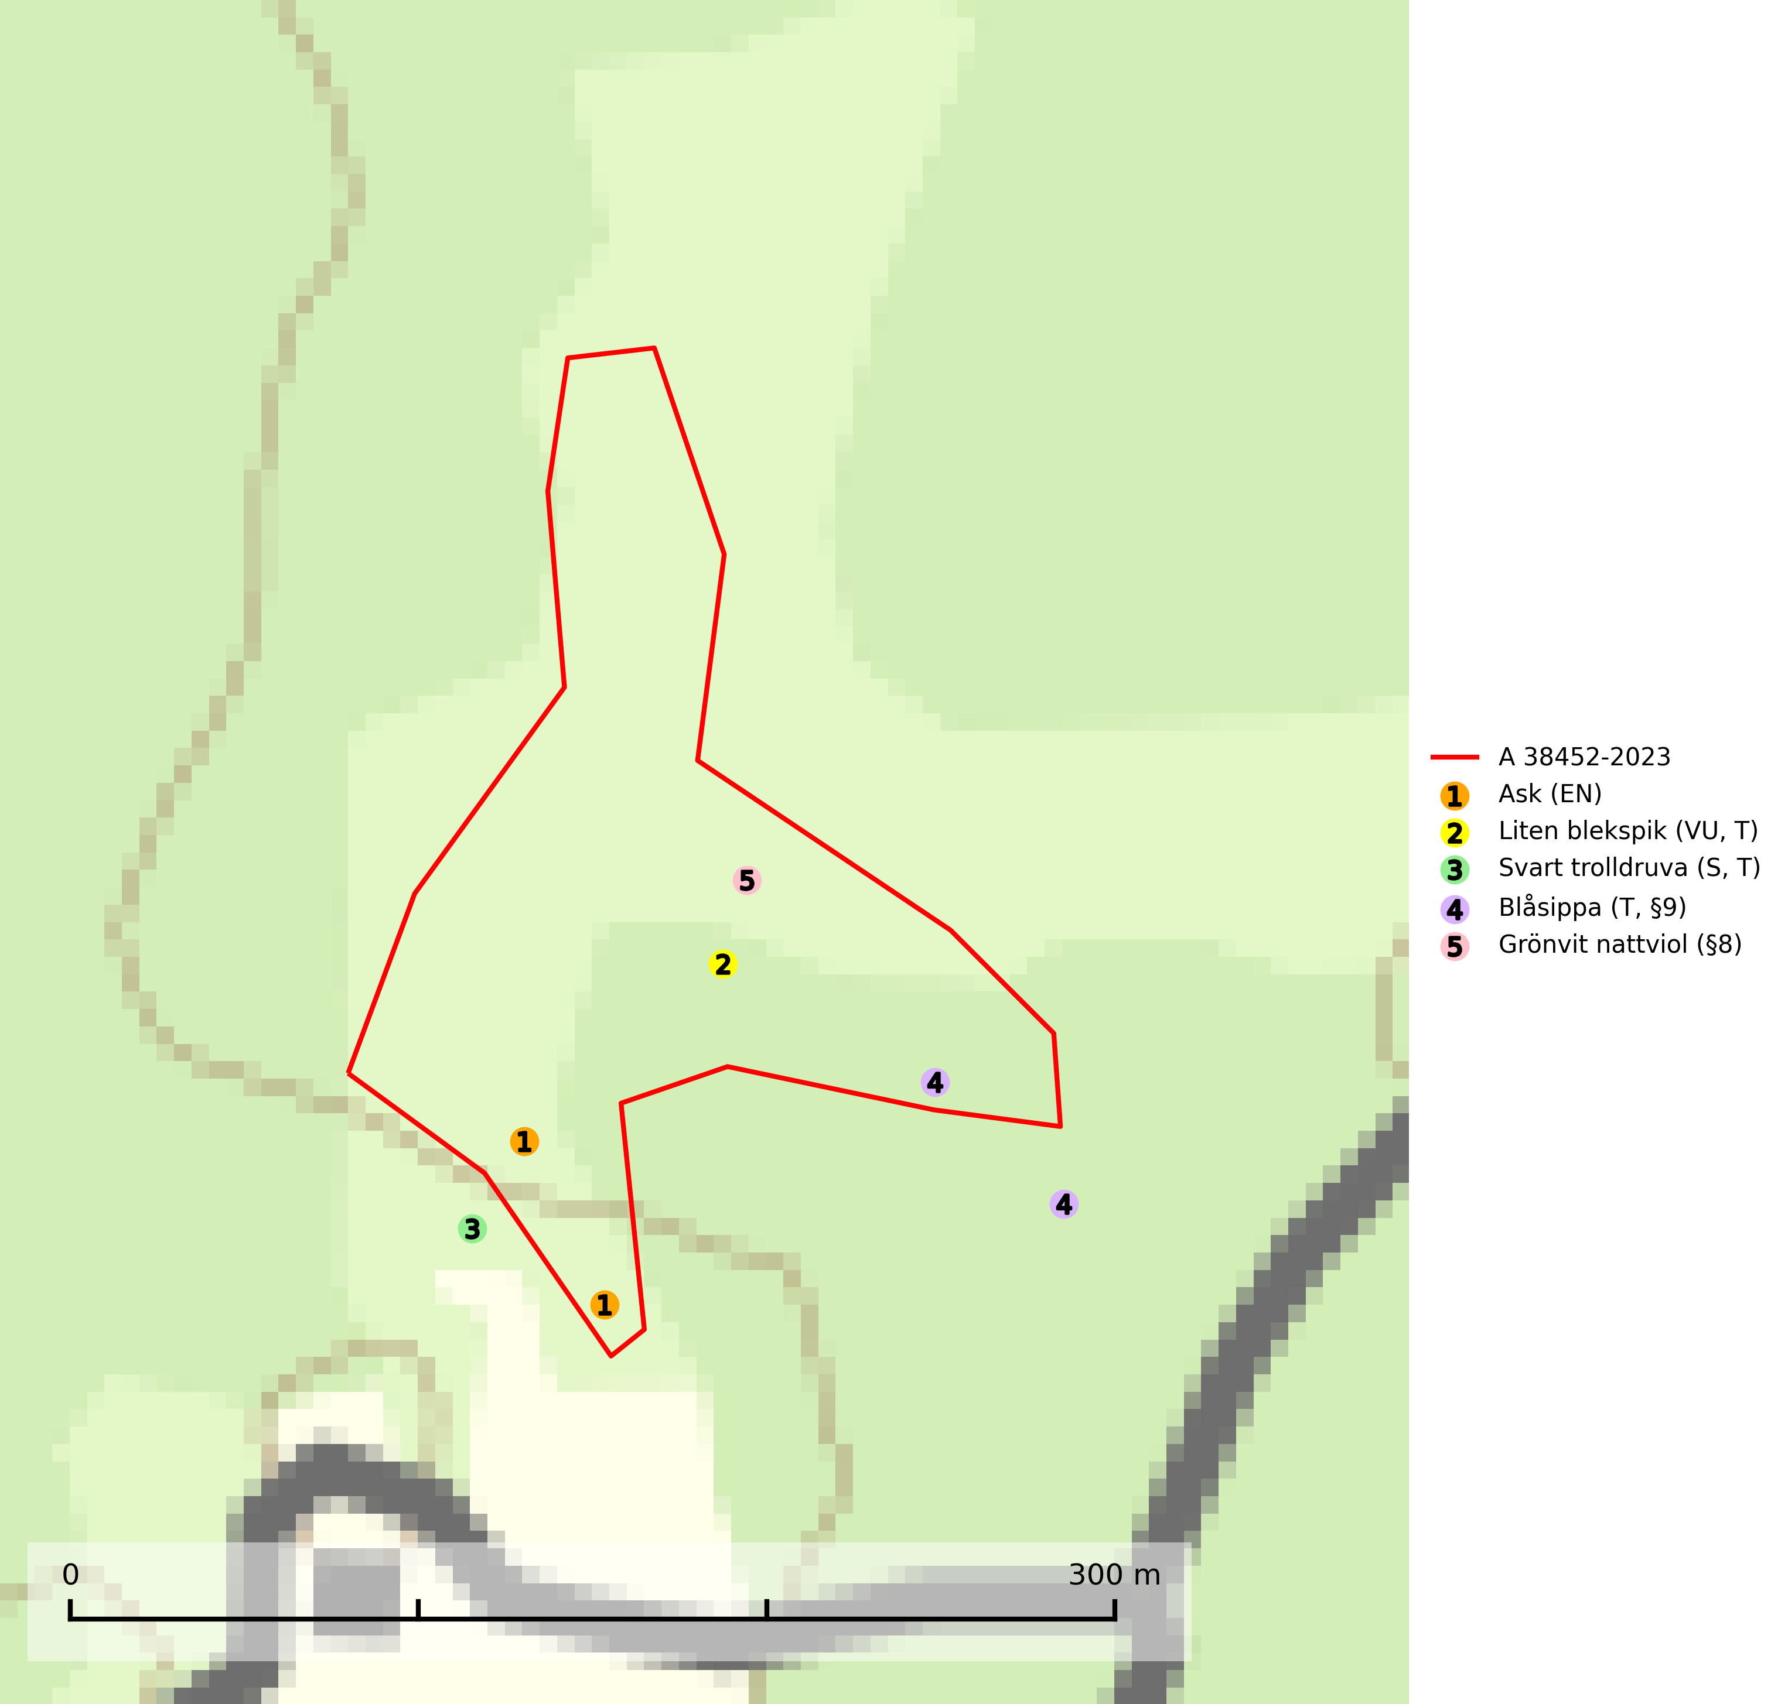
Figur 1. Fyndplatser för naturvårdsarter i och inom 23 meter från avverkningsanmälan. Markörer utan svart kant är placerade på fyndplatsen. Markörer med svart kant är placerade vid sidan av fyndplatsen och har ett svart streck som visar fyndplatsens exakta position. Kartans mittpunktskoordinat är N 6439044, E 479118 i SWEREF 99 TM.
I och inom 23 meter från avverkningsanmälan finns fynd av 5 naturvårdsarter, varav 2 är rödlistade, 2 är fridlysta, 3 är typiska (T) och 1 är signalart (S): ask (EN), liten blekspik (VU, T), svart trolldruva (S, T), blåsippa (T, §9) och grönvit nattviol (§8). Se Figur 1.

Tillsynsbegäran
Vi begär härmed att Skogsstyrelsen fattar beslut enligt miljöbalken som säkerställer att skogens höga naturvärden bevaras samt att EU-lagstiftning efterlevs och att artskyddsbrott förhindras.
Vi önskar även ta del av de ställningstaganden och beslut som myndigheten meddelar till följd av aktuell avverkningsanmälan och föreningens inlaga (se 34 § förvaltningslagen).

Naturvårdsarter och fridlysta arter
Nedan följer beskrivningar av de naturvårdsarter och fridlysta arter som har sina livsmiljöer och växtplatser i den avverkningsanmälda skogen. De påträffade naturvårdsarterna är ett tydligt kvitto på att det rör sig om en skog med höga naturvärden.
Ask (EN) växer naturligt på frisk till fuktig, näringsrik, mullrik mark, gärna med rörligt, ytnära grundvatten. Asken är mycket viktig för den biologiska mångfalden och den är värd för minst 213 arter i olika organismgrupper, av vilka åtminstone 42 är askspecialister, ytterligare 8 arter förekommer endast på ask och alm. Bland dessa kan nämnas asknätfjäril (EN, §4a), askvårtlav (EN) och askpraktbagge (NT). Det finns en ökad risk att dessa arter försvinner när populationen av ask minskar. Asken är kraftigt drabbad av askskottsjukan, men angripna askar bör inte avverkas eftersom det är så många andra arter knutna till ask, såväl till döda som till levande träd. Eftersom sjukdomen är vindspridd så finns den redan nästan överallt där det finns askar, och till skillnad från almsjukan så förhindrar eller försvårar man inte spridningen genom att ta bort träd. Asken är globalt rödlistad som nära hotad (NT) vilket medför ett internationellt ansvar för arten (SLU Artdatabanken, 2026; IUCN, 2017).
Liten blekspik (VU) växer på lövträdsbark och ved i lägen med hög luftfuktighet. I norra Sverige hittas arten vanligtvis på gammal björk, al och sälg medan den i Syd- och Mellansverige oftast växer på ask, alm, lönn och ek. Avverkning av alléer och hamlade träd, almsjuka och askskottssjukan är hot i södra och mellersta Sverige. De nordliga förekomsterna hotas av avverkning och bör skyddas. Alla blekspikar av släktet Sclerophora ​​​​är utmärkta signalarter för gamla träd och skogsområden med höga naturvärden. Liten blekspik är typisk art för 9020 Nordlig ädellövskog, 9070 Trädklädd betesmark, 9180 Ädellövskog i branter och 6530 Lövängar (SLU Artdatabanken, 2024; Nitare & Skogsstyrelsen, 2019).
Svart trolldruva är en kalkgynnad växt som förekommer på näringsrik frisk mulljord i såväl bördiga kalkbarrskogar som sydliga kalklövskogar och lundar. Arten är en bra signalart för skyddsvärda biotoper i såväl löv- som barrskogar och tål inte slutavverkning och markberedning. Trolldruva är värdväxt för ett antal sällsynta fjärilsarter som ställer höga krav på sina livsmiljöer, däribland trolldruvemätare (EN), skuggmalmätare (VU) och trolldruvelobmätare (VU). Svart trolldruva är typisk art för 9050 Näringsrik granskog, 9020 Nordlig ädellövskog, 9160 Näringsrik ekskog, 9180 Ädellövskog i branter och 1610 Åsöar i Östersjön (SLU Artdatabanken, 2024; Nitare & Skogsstyrelsen, 2019).
Blåsippa (§9) är typisk art för 9050 Näringsrik granskog, 9020 Nordlig ädellövskog och 8240 Karsthällmarker (SLU Artdatabanken, 2025).

